Categoría | Producto elegido | Especificaciones técnicas relevantes | Alternativa descartada | Motivo de elección | Precio | Link
Procesador (CPU) | AMD Ryzen 5 5600G | 6 núcleos / 12 hilos, 3.9 – 4.4 GHz, gráficos integrados Vega 7 | Intel i5-10400 | Mejor rendimiento multicore y mejor GPU integrada. | 700k, pc armada de fravega | https://www.fravega.com/p/pc-armada-amd-ryzen-5-5600g-8gb-ssd-240gb-gabinete-500w-teclado-mouse-parlantes-22602388/?share_source=direct&share_medium=link_share&share_campaign=product_share&share_product_id=22602388
Motherboard | B550M (chipset compatible con Ryzen 5000) | 4 ranuras RAM, soporte M.2 NVMe, HDMI integrado | A520M | Permite futuras actualizaciones y overclock. | 700k, pc armada | https://www.fravega.com/p/pc-armada-amd-ryzen-5-5600g-8gb-ssd-240gb-gabinete-500w-teclado-mouse-parlantes-22602388/?share_source=direct&share_medium=link_share&share_campaign=product_share&share_product_id=22602388
Memoria RAM | 16 GB (2x8GB) DDR4 3200 MHz Kingston Fury Beast | Dual channel, CL16 | 8 GB única | Doble canal mejora el rendimiento del GPU integrado. | Una incluida en los 700k de la armada, la otra 40k | https://www.fravega.com/p/memoria-ram-ddr4-8-gb-3200-mhz-hik-21972449/?share_source=direct&share_medium=link_share&share_campaign=product_share&share_product_id=21972449
Almacenamiento principal (SSD) | Kingston A400 240GB (ya incluido) | SATA 3, 500 MB/s lectura | – | Ya viene en la PC base, útil para el sistema operativo. | pc armada, fravega 700k | https://www.fravega.com/p/pc-armada-amd-ryzen-5-5600g-8gb-ssd-240gb-gabinete-500w-teclado-mouse-parlantes-22602388/?share_source=direct&share_medium=link_share&share_campaign=product_share&share_product_id=22602388
Almacenamiento adicional (SSD) | Kingston A400 480GB | SATA 3, 500 MB/s lectura / 450 MB/s escritura | HDD 1TB | El SSD adicional mejora la velocidad general y silencio. | 74k | https://www.venex.com.ar/componentes-de-pc/discos-solidos-ssd/disco-duro-ssd-480gb-kingston-a400-sata-iii-25.html?srsltid=AfmBOoqrdFVZJghlqBSqhijui9uazzehRAF2oZntE2k7chGEPrngN62U
Placa de video (GPU) | Gráficos integrados Radeon Vega 7 (Ryzen 5 5600G) | 7 núcleos gráficos, soporte DirectX 12 | GPU dedicada GT 1030 | Vega 7 rinde mejor que una GT 1030, sin costo extra. | incluidos con la pc armada 700k
Fuente de alimentación | 500W (incluida en gabinete) | Certificación básica, 80+ White | 450W genérica | Incluida en el equipo, suficiente para esta configuración. | incluidos con la pc armada 700k
Gabinete | ATX con ventilación frontal y lateral | 1 ventilador incluido, espacio para SSD/HDD | Mini tower cerrado | Mejor flujo de aire y mantenimiento más fácil. | incluidos con la pc armada 700k
Teclado y mouse | Kit básico incluido | USB, cableado, óptico | Logitech MK120 | Ya incluidos en el combo, funcionales para iniciar. | incluidos con la pc armada 700k
Auriculares con micrófono | Redragon Cronus H211 | Auriculares con micrófono incorporado, conexión 3.5 mm y luz RGB. Ofrecen sonido estéreo de buena calidad, micrófono con cancelación de ruido y diadema ajustable para mayor comodidad. | Noga Storm | Mejor calidad de micrófono y comodidad. | 54k | https://www.fravega.com/p/auriculares-redragon-cronus-h211-negro-rgb-990220476/?share_source=direct&share_medium=link_share&share_campaign=product_share&share_product_id=990220476
Parlantes | Estéreo incluidos | 2.0 canales | Logitech Z120 | Los incluidos cumplen para uso básico. | incluidos con la pc armada 700k
Webcam | Logitech C270 | 720p, micrófono integrado | Webcam genérica sin marca | Enfoca mejor y es totalmente compatible con OBS. | 48k | https://www.fravega.com/p/webcam-c270-logitech-color-negro-22058949/?share_source=direct&share_medium=link_share&share_campaign=product_share&share_product_id=22058949
Mousepad | gamer havit mp861 | Base antideslizante,tamaño (30x70cm) | Genérico | Mejora precisión y comodidad. | 9500 | https://www.oncity.com/mouse-pad-gamer-havit-hv-mp861-de-goma-xl-30cm-x-70cm-x-3mm-64406/p?gad_source=1&gad_campaignid=22157549030&gbraid=0AAAAA-DmLwQ03F98Z6XleFZsprDbq4XHL&gclid=Cj0KCQiAq7HIBhDoARIsAOATDxDjoWKTQWFVkpRRF0O7d4vEcdOxwvcwzkNNhzqLZuyp7wiIhP0hqXoaAn02EALw_wcB
Conectividad | Wi-Fi adaptador USB TP-Link TL-WN725N | 150 Mbps, USB 2.0 | Adaptador genérico | Marca confiable, buena compatibilidad Windows. | 20k | https://www.fravega.com/p/adaptador-usb-nano-wi-fi-tp-link-tl-wn725n-22483036/?share_source=direct&share_medium=link_share&share_campaign=product_share&share_product_id=22483036
Monitor | LG 24MS500 24” | 24″, Full HD (1920×1080), panel IPS, 100 Hz, HDMI ×2 | Monitor de 22″ 60Hz genérico | Mejor tamaño, mejor panel, frecuencia mayor para juego/streaming | 190k | https://www.fravega.com/p/monitor-lg-24ms500-24-full-hd-364819/?share_source=direct&share_medium=link_share&share_campaign=product_share&share_product_id=364819

Elegí la PC armada de frávega porque considero que cumple con lo que necesito y es buena la relación precio-calidad, incluye casi todo al costo de $700.000 pesos.
Elegí una PC con procesador Ryzen 5 5600G porque ofrece un excelente equilibrio entre potencia y costo. Su GPU integrada permite jugar títulos populares en calidad media-alta sin necesidad de una tarjeta dedicada, reduciendo el presupuesto total. Además, cuenta con buena capacidad de actualización futura.
También consideré una PC con procesador Intel Core i5-10400 con gráficos UHD 630, pero la descarté por su menor rendimiento gráfico y un precio algo superior.
El Ryzen 5 5600G supera a Intel en tareas con gráficos integrados, ofreciendo un desempeño de entre 20% y 30% más FPS en juegos como Minecraft y una mejor respuesta general del sistema.
Por eso, la opción AMD fue la más equilibrada en relación rendimiento/precio.
En Minecraft Java Edition con gráficos en calidad alta y resolución 1080p, el equipo logra aproximadamente 90 a 120 FPS en modo normal, y alrededor de 60 FPS con shaders medios activados.
En la versión Bedrock Edition, que está mejor optimizada, puede superar los 150 FPS sin problema.
Para transmisión o streaming, el procesador y la GPU integrada permiten emitir en 720p de forma fluida y en 1080p con una configuración equilibrada de rendimiento.
En general, esta PC garantiza una experiencia muy fluida en Minecraft, incluso grabando o transmitiendo partidas, sin necesidad de componentes adicionales.
Adjunto las imágenes con precios.
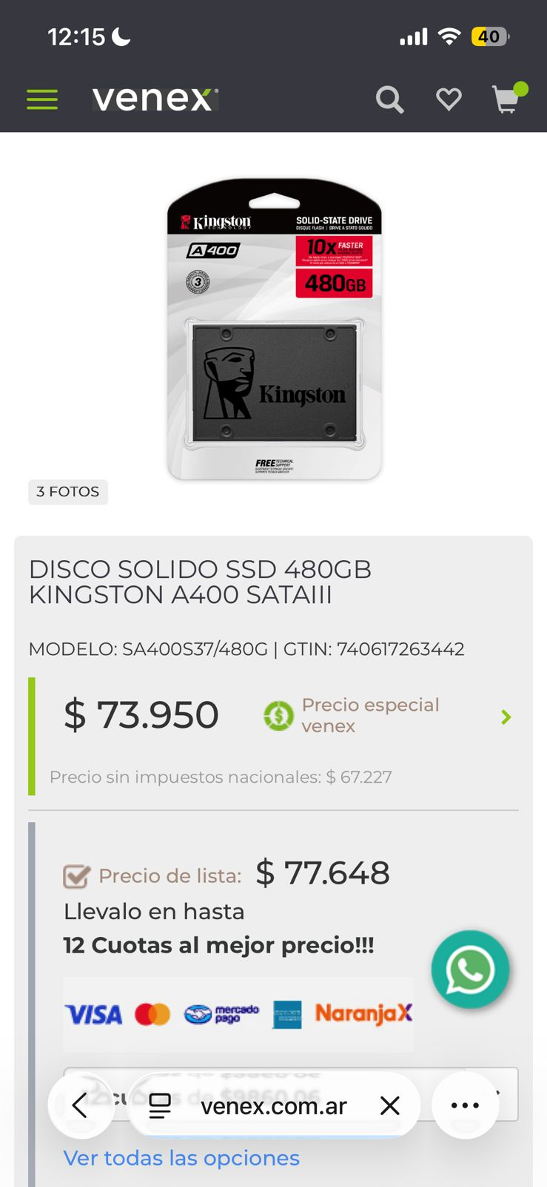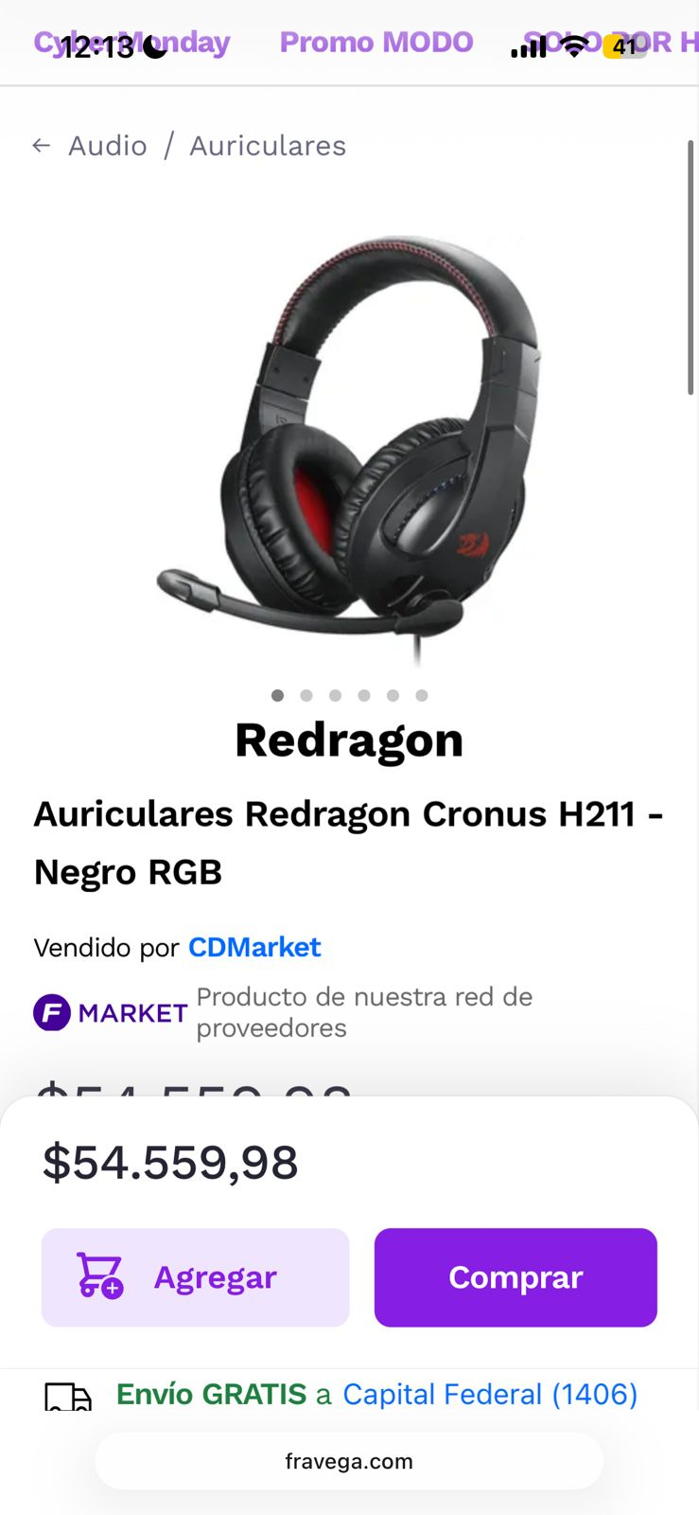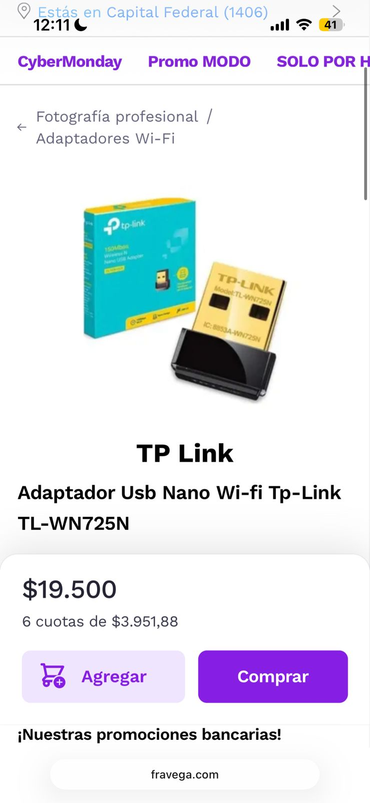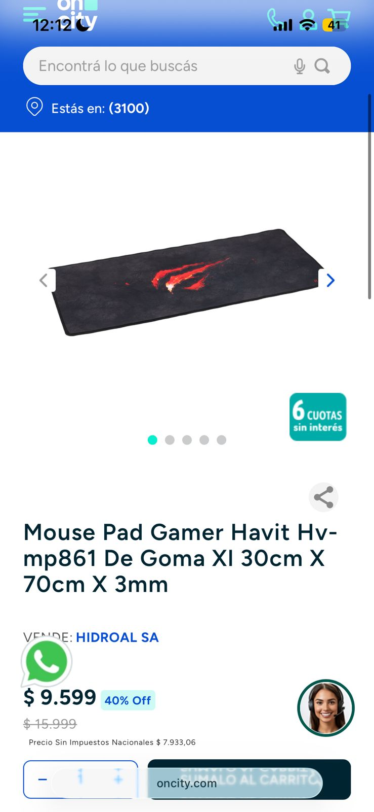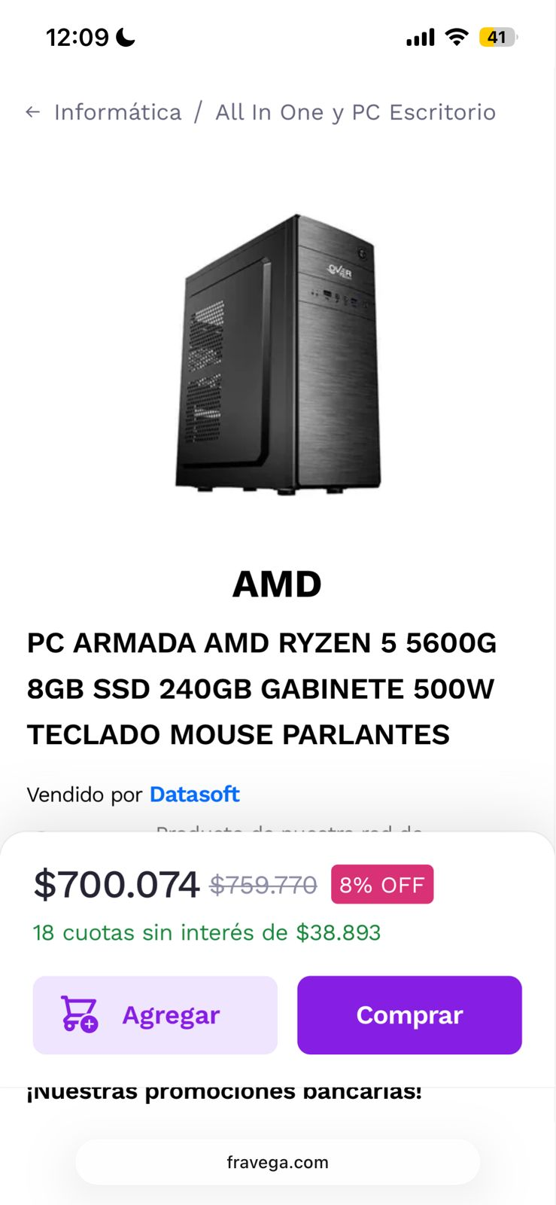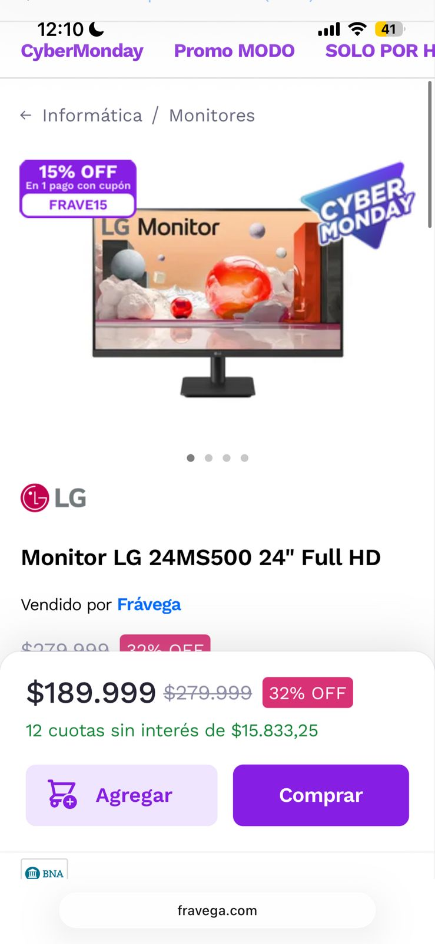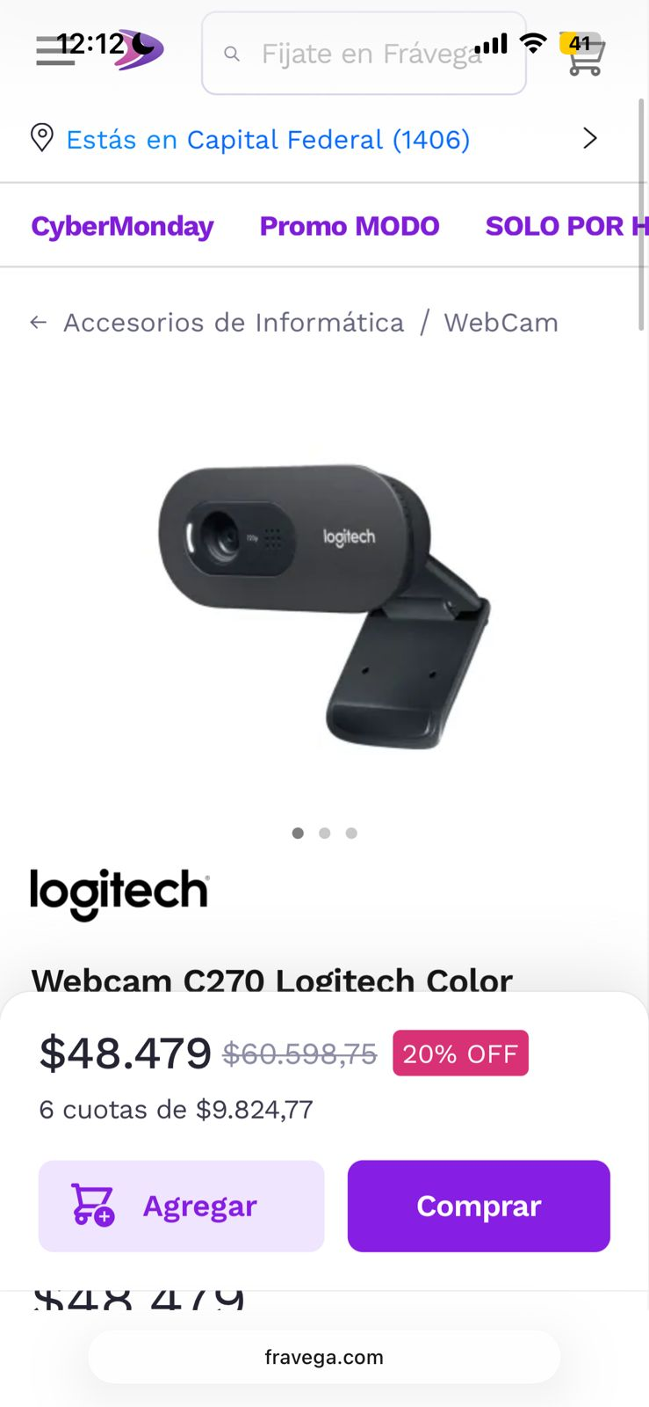

Interaccion con IA:
¿Qué procesador es mejor para hacer streaming de Minecraft con un presupuesto de 1000 USD(para toda la PC)?
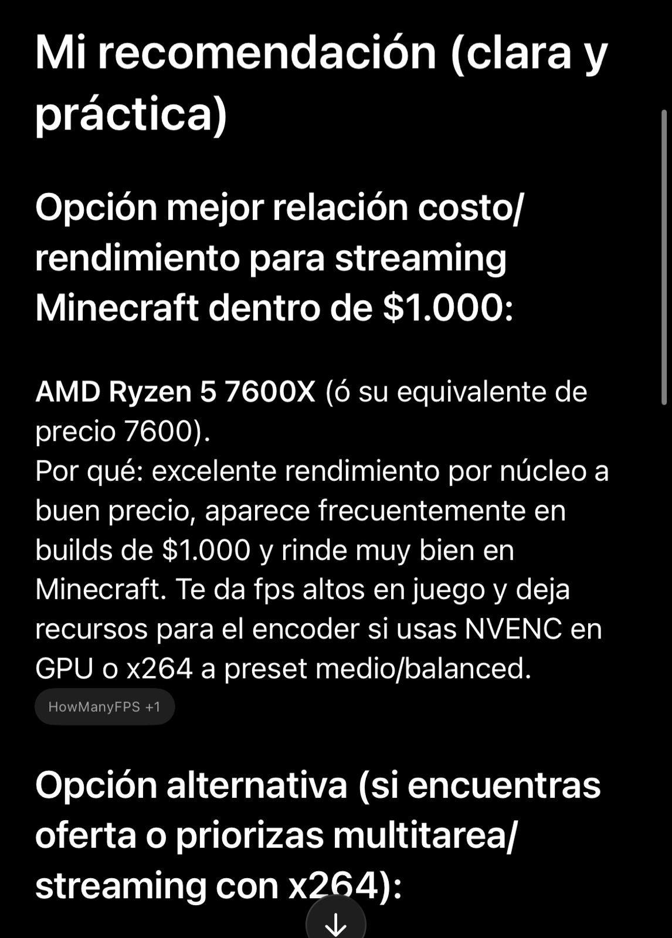
Estoy de acuerdo con la IA porque recomienda el Ryzen 5 5600G, que tiene mejor GPU integrada. Probé la información en páginas como PCGamer y TechSpot y coinciden con ese rendimiento, así que considero confiable la respuesta.

¿Qué diferencia hay entre una PC con GPU integrada y una dedicada para streaming?
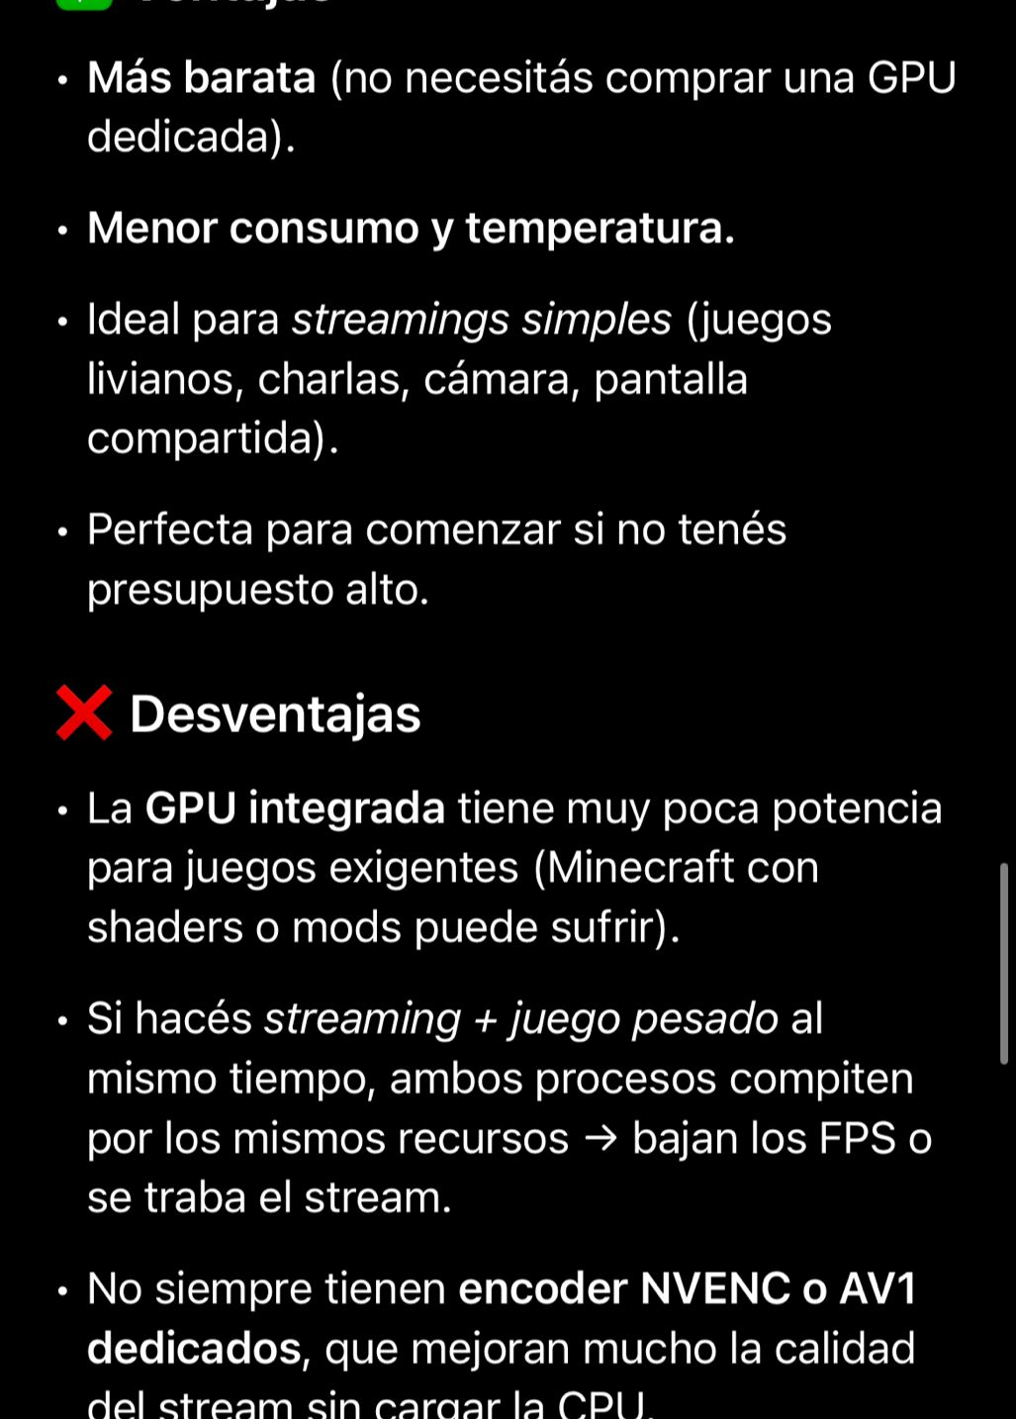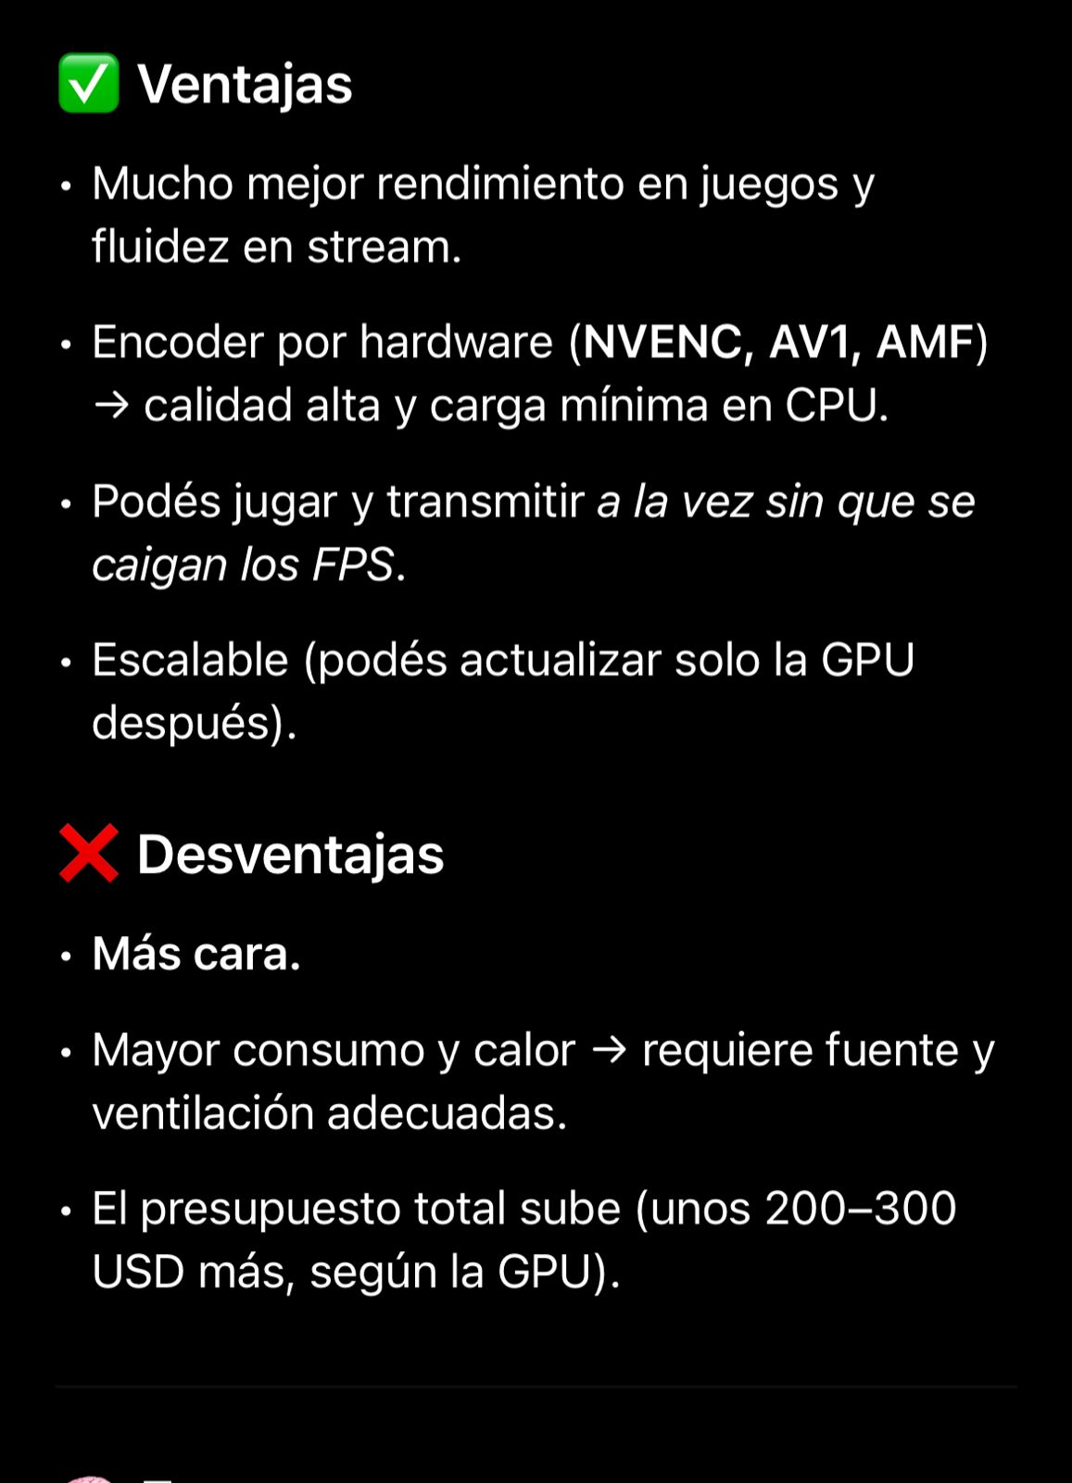
Coincido en que la GPU dedicada mejora la calidad de transmisión, pero para juegos como Minecraft una integrada como la del Ryzen 5 5600G es suficiente. Por eso la IA me ayudó a equilibrar rendimiento y costo.
Tabla comparativa:

Área | AMD Ryzen 5 5600G | Intel Core i5-12400
Núcleos / Hilos | 6 núcleos / 12 hilos. (AMD) | 6 núcleos / 12 hilos. (Intel)
Frecuencia base / boost | ~3.9 GHz base — hasta 4.4 GHz boost (según SKU). (Notebookcheck) | 2.5 GHz base — hasta 4.4 GHz boost. (Intel)
iGPU (integrada) | Radeon Vega (Vega 7): capaz de jugar títulos eSports/60fps a 720/1080 en ajustes medios-bajos; buena opción si no vas a comprar GPU dedicada. (Tom's Hardware) | Intel UHD Graphics 730 (24 EUs): decente para tareas y algunos juegos ligeros, pero menor rendimiento 3D que GPUs discretas; ventaja real: Quick Sync para codificación por hardware. (Intel)
Codificación por hardware (encoder) | Usa la arquitectura de vídeo AMD (VCN / AMF según drivers). AMD ofrece encoder por iGPU/APU, pero su soporte y calidad en OBS/ffmpeg ha sido históricamente más variable que Intel/NVIDIA. (Wikipedia) | Intel Quick Sync (UHD 730): encoder hardware bien integrado en OBS/softs; baja carga CPU al hacer streaming; suele ser más estable/eficiente que AMD en muchas configuraciones (aunque no igual a NVENC de NVIDIA en calidad a bitrate similar). (edius.es)
Soporte en OBS (práctico) | OBS puede usar encoders AMD (AMF/VCN) pero algunos usuarios reportan problemas/limitaciones y cambios entre versiones. Si dependés solo del APU para jugar + stream, se puede configurar pero conviene probar versiones/driver. (obsproject.com) | OBS soporta Quick Sync; muchos guías recomiendan Quick Sync para aliviar CPU en streaming cuando no se usa NVENC. En algunos casos usuarios informan errores puntuales, pero en general es opción sólida. (serverbuilds.net Forums)
Plataforma / socket / memoria | Socket AM4 (compatible placas 500/400 series según BIOS). Memoria: DDR4 hasta 3200 MT/s (dual channel). Buen fit para actualizar PCs AM4. (AMD) | Socket LGA1700; soporte para DDR4 o DDR5 (depende placa). Mayor flexibilidad para usar DDR5 si querés futuro upgrade (y ancho de banda mayor con DDR5). (Intel)
TDP / consumo típico | ~65 W (configurable por OEM). Viene con cooler en la versión retail. (AMD) | 65 W base power; PL2/boost puede subir según workload (max turbo power ~117 W en ciertas condiciones). (Intel)
Rendimiento bruto en juegos/streaming | Muy competente como APU — si no hay GPU dedicada, 5600G ofrece la mejor experiencia integrada para jugar + transmitir en resoluciones bajas/medias. Tests y reviews elogian su iGPU para gaming ligero. (Tom's Hardware)
Lo validé en versus.com, coincide con chatgpt y por eso elegi optar por la ryzen y confiar en el chat.

Explicaciones tecnicas a chat gpt:
“Explicame que son los FPS”

ChatGPT Plus
Perfecto, te lo explico de forma clara y técnica 👇
FPS significa "Frames Per Second", o en español, cuadros por segundo.
Se refiere a la cantidad de imágenes que una computadora, consola o cámara muestra en un segundo.

🧠 En detalle:
Un video o videojuego no es movimiento real: es una secuencia rápida de imágenes fijas (frames).
Mientras más frames se muestran por segundo, más fluido parece el movimiento.
En mis palabras los FPS son lo que determina la calidad de video que esta viendo el usuario, si son bajos esta viendo lento y si son altos esta viendo en buena calidad.

“¿Qué función cumple la GPU en una PC gamer?”

ChatGPT Plus
La GPU (Unidad de Procesamiento Gráfico) es el componente encargado de procesar y generar las imágenes, animaciones y efectos visuales que ves en la pantalla.
En una PC gamer, su función principal es renderizar los gráficos de los videojuegos de forma rápida y fluida. Cuanto más potente es la GPU, mejores texturas, resoluciones y FPS puede ofrecer.
En resumen, la GPU se encarga de que los juegos se vean bien y se muevan sin trabas, liberando además al procesador (CPU) de esa carga gráfica.
Entiendo que la GPU esta encargada de procesar y mostrar el videojuego, si ella es buena el videojuego fluye bien.

IMAGEN: Realice la imagen con GEMINI, de forma gratuita.
prompt:Crea una imagen estilo caricatura de una chica morena de cabello negro y ropa negra, rasgos latinos y lentes haciendo un streaming de minecraft en una pc gamer de escritorio economica.
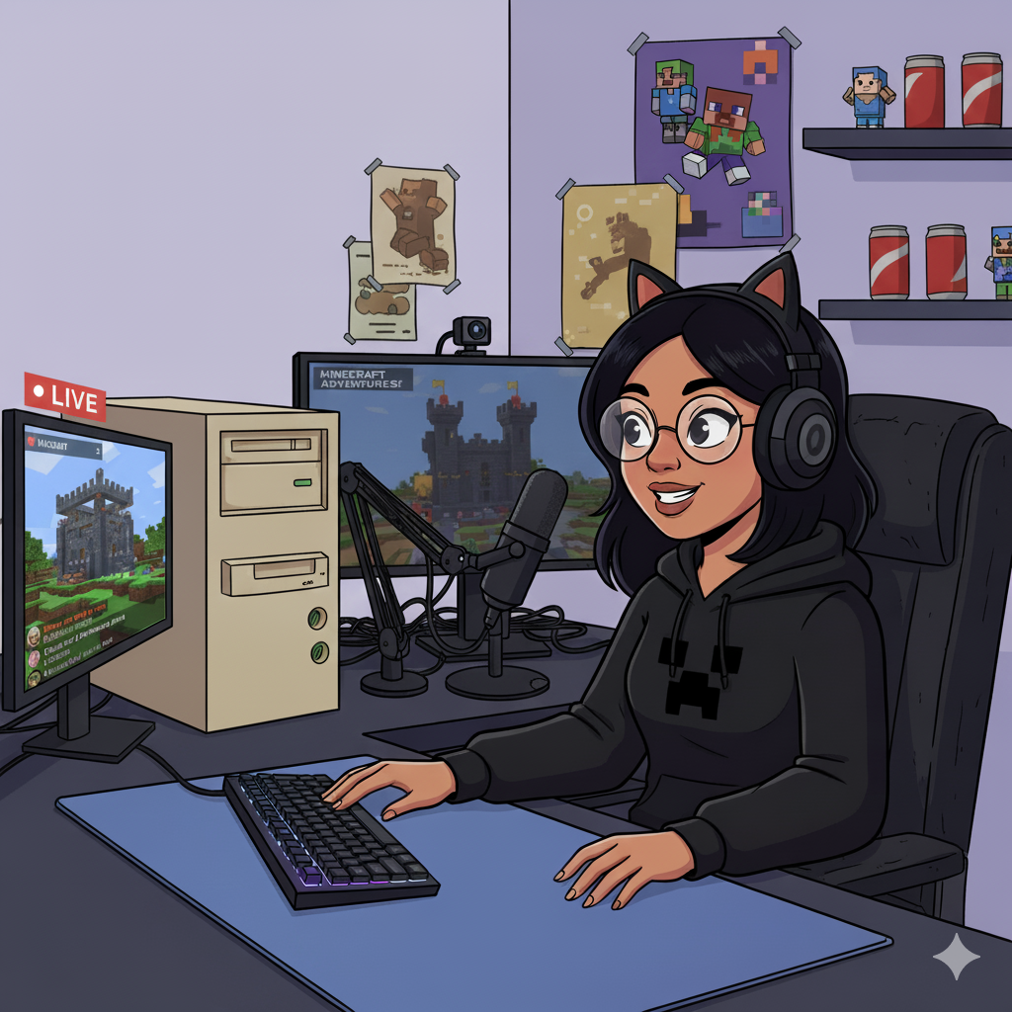
Representa a un streamer principiante con un equipo accesible pero funcional.
Con este trabajo aprendí a analizar y comparar hardware para streaming, equilibrando rendimiento y presupuesto. La IA me ayudó a comprender términos técnicos y a decidir qué componentes priorizar. Verifiqué la información con fuentes externas para asegurar que los datos fueran confiables, y logré diseñar una PC accesible capaz de transmitir Minecraft en buena calidad.
Prefiero buscar manualmente las cosas cuando son imagenes, informacion breve, cosas para las que necesito una respuesta no una explicacion, cuando tengo mucho tiempo para leer.

